IMI TA Regel- und Regulierventil TA-Modulator druckunabhängig,DN80,Flansche,PN25,400kPA
IMI Hydronic Engineering Deutschland

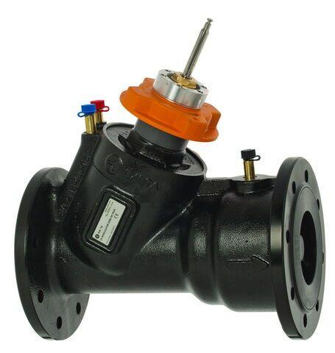Eigenschaften
GTIN:
3831112533325
HAN:
32202111102
Ausführung
Membran
Nenndruckstufe
PN 25
Werkstoff
Gusseisen
Höhe (mm)
360,00
Länge (mm)
310,00
Art der Druckkompensation
mechanisch
Voreinstellung
ohne Schlagdämpfer
max. Mediumtemperatur (Dauerbetrieb) (°C)
120,00
min. Mediumtemperatur (Dauerbetrieb) (°C)
20,00
Nennweite DN
80,00
Hublänge (mm)
20

